ФЕДЕРАЛЬНОЕ АГЕНТСТВО ЖЕЛЕЗНОДОРОЖНОГО ТРАНСПОРТА
Федеральное государственное бюджетное образовательное учреждение
высшего образования
«Петербургский государственный университет путей сообщения
Императора Александра I»
(ФГБОУ ВО ПГУПС)

Кафедра «Менеджмент и маркетинг»

РАБОЧАЯ ПРОГРАММА
дисциплины
«УПРАВЛЕНИЕ ПРОЕКТАМИ» (Б1.Б.19)

для направления 38.03.02 «Менеджмент»
по профилям
«Финансовый менеджмент»
«Маркетинг»
Форма обучения – очная, заочная
«Управление человеческими ресурсами»
Форма обучения – очная

Санкт-Петербург
2019
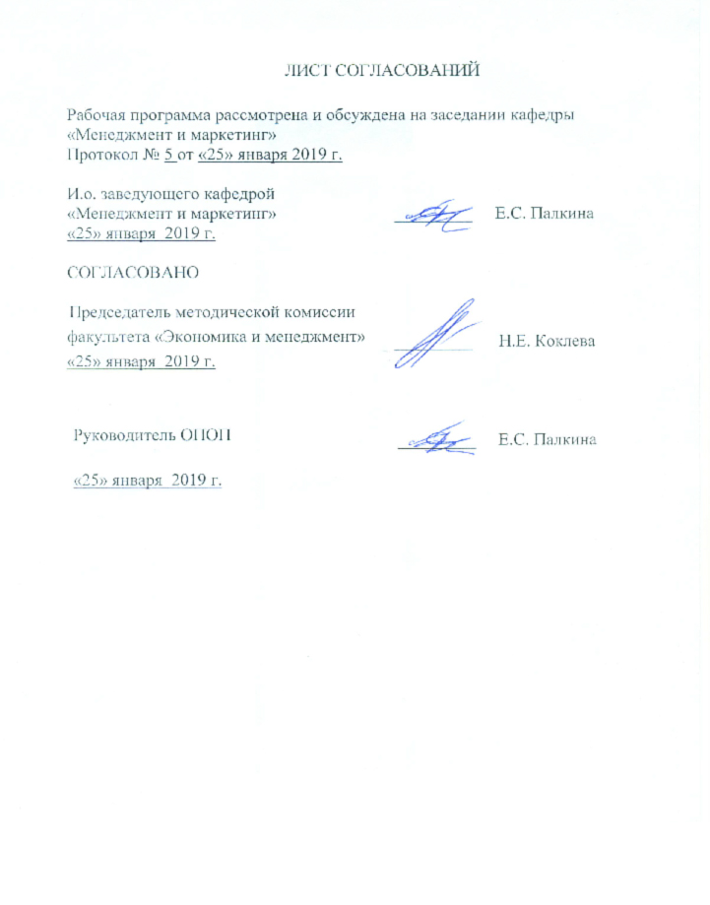
ЛИСТ СОГЛАСОВАНИЙ

Рабочая программа рассмотрена и обсуждена на заседании кафедры
«Менеджмент и маркетинг»
Протокол № 5 от «25» января 2019 г.

И.о. заведующего кафедрой  «Менеджмент и маркетинг» | _________ | Е.С. Палкина
«25» января 2019 г.

СОГЛАСОВАНО

Председатель методической комиссии факультета «Экономика и менеджмент» |  | _________ |  |  | Н.Е. Коклева
«25» января 2019 г.
 | Руководитель ОПОП |  |  | _________ | Е.С. Палкина
 | «25» января 2019 г.

1. Цели и задачи дисциплины

Рабочая программа составлена в соответствии с ФГОС ВО, утвержденным «12» января 2016 г., приказ № 7 по направлению 38.03.02 «Менеджмент», по дисциплине «Управление проектами».
Целью изучения дисциплины является формирование компетенций, указанных в разделе 2 рабочей программы.
Для достижения поставленной цели решаются следующие задачи:
- приобретение знаний, указанных в разделе 2 рабочей программы;
- приобретение умений, указанных в разделе 2 рабочей программы;
- приобретение навыков, указанных в разделе 2 рабочей программы.

2. Перечень планируемых результатов обучения по дисциплине, соотнесенных с планируемыми результатами освоения основной
профессиональной образовательной программы

Планируемыми результатами обучения по дисциплине являются: приобретение знаний, умений, навыков и/или опыта деятельности.

В результате изучения дисциплины обучающийся должен:
ЗНАТЬ:
- понятийный аппарат управления проектами;
- входы, выходы процессов управления проектами;
- принципы целеполагания, виды и методы организационного планирования;
- аналитические и неаналитические методы, применяемые в управлении проектами;
- основные концепции и методы организации операционной деятельности;
- основы делового общения, принципы и методы организации деловых коммуникаций.
УМЕТЬ:
- анализировать внешнюю и внутреннюю среду организации, выявлять её ключевые элементы и оценивать их влияние на организацию;
- планировать операционную деятельность организации;
- разрабатывать устав и базовые плановые документы проекта;
- определять критический путь и срок реализации проекта;
- оценивать риски, связанные с проектом;
- осуществлять выравнивание ресурсов проекта;
- идентифицировать, анализировать и ранжировать ожидания заинтересованных сторон организации с позиций концепции КСО;
- прогнозировать затраты на завершение проекта.
ВЛАДЕТЬ:
- специальной терминологией;
- прикладным программным обеспечением управления проектами;
- методами реализации основных управленческих функций (принятие решений, организации, мотивирование и контроль);
- методами управления операциями.
Приобретенные знания, умения, навыки и/или опыт деятельности, характеризующие формирование компетенций, осваиваемые в данной дисциплине, позволяют решать профессиональные задачи, приведенные в соответствующем перечне по видам профессиональной деятельности в п. 2.4 общей характеристики основной профессиональной образовательной программы (ОПОП).
Процесс изучения дисциплины направлен на формирование общепрофессиональной компетенции ОПК-3 - способности проектировать организационные структуры, участвовать в разработке стратегий управления человеческими ресурсами организаций, планировать и осуществлять мероприятия, распределять и делегировать полномочия с учетом личной ответственности за осуществляемые мероприятия.
Процесс изучения дисциплины направлен на формирование следующих профессиональных компетенций (ПК) соответствующих видам профессиональной деятельности, на которые ориентирована программа бакалавриата:
организационно-управленческая деятельность:
- способности участвовать в управлении проектом, программой внедрения технологических и продуктовых инноваций или программой организационных изменений (ПК-6);
- владения навыками поэтапного контроля реализации бизнес-планов и условий заключаемых соглашений, договоров и контрактов / умения координировать деятельность исполнителей с помощью методического инструментария реализации управленческих решений в области функционального менеджмента для достижения высокой согласованности при выполнении конкретных проектов и работ (ПК-7);
информационно-аналитическая деятельность:
- умения моделировать бизнес-процессы и использовать методы реорганизации бизнес-процессов в практической деятельности организаций (ПК-13);
предпринимательская деятельность:
- владения навыками координации предпринимательской деятельности в целях обеспечения согласованности выполнения бизнес-плана всеми участниками (ПК-19);
- владением навыками подготовки организационных и распорядительных документов, необходимых для создания новых предпринимательских структур (ПК-20).
Область профессиональной деятельности обучающихся, освоивших данную дисциплину, приведена в п. 2.1 общей характеристики ОПОП.
Объекты профессиональной деятельности обучающихся, освоивших данную дисциплину, приведены в п. 2.2 общей характеристики ОПОП.
3. Место дисциплины в структуре основной профессиональной образовательной программы

Дисциплина «Управление проектами» (Б1.Б.19) относится к базовой части и является обязательной.

4. Объем дисциплины и виды учебной работы

Для очной формы обучения (6 семестр):

Вид учебной работы | Всего часов | Семестр
 |  | 6
Контактная работа (по видам учебных занятий)  В том числе:  - лекции (Л)  - практические занятия (ПЗ)  - лабораторные работы (ЛР) | 80  32  48  - | 80  32  48  -
Самостоятельная работа (СРС) (всего) | 55 | 55
Контроль | 45 | 45
Форма контроля знаний | КП, Э | КП, Э
Общая трудоемкость: час / з.е. | 180 / 5 | 180 / 5

Для заочной (профили «Маркетинг» и «Финансовый менеджмент») формы обучения (3 курс):

Вид учебной работы | Всего часов | Курс
 |  | 3
Контактная работа (по видам учебных занятий)  В том числе:  - лекции (Л)  - практические занятия (ПЗ)  - лабораторные работы (ЛР) | 16  8  8  - | 16  8  8  -
Самостоятельная работа (СРС) (всего) | 155 | 155
Контроль | 9 | 9
Форма контроля знаний | КП, Э | КП, Э
Общая трудоемкость: час / з.е. | 180 / 5 | 180 / 5

Примечание:
КП – курсовой проект
Э – экзамен

5. Содержание и структура дисциплины

5.1 Содержание дисциплины

№  п/п | Наименование раздела | Содержание раздела
1 | Введение в управление проектами | Проект и управление проектами. Внутренняя и внешняя среда проекта. Жизненный цикл проекта. Процессный подход в управлении проектами, основные процессы управления проектами. Управление интеграцией проекта.
2 | Управление содержанием и сроками проекта | Процессы управление содержанием проекта. Построение иерархической структуры работ. Процессы управление сроками проекта. Сетевой график проекта. Календарное планирование ресурсов и разработка расписания проекта.
3 | Управление стоимостью проекта | Процессы управления стоимостью. Оценка стоимости проекта. Контроль стоимости. Метод освоенного объема.
4 | Управление рисками проекта | Процессы управления рисками. Проектные риски.  Оценка рисков и их влияния на результаты проекта.  Методы уменьшения отрицательных последствий риска.
5 | Управление закупками и качеством проекта | Процессы управления качеством. Инструменты управления качеством. Процессы управления закупками.
6 | Управление человеческими ресурсами проекта | Процессы управления человеческими ресурсами.  Матрицы ответственности (РАЗУ). Четырехстадийная модель создания команды проекта. Эффективное руководство командой проекта.
7 | Управление заинтересованными сторонами и коммуникациями проекта | Процессы управления коммуникациями проекта.  Процессы управления заинтересованными сторонами. Создание и поддержание партнерских отношений.
8 | Использование прикладного программного обеспечения управления проектами | Интерфейс программы MS Project. Настройки проекта. Составление иерархической структуры работ. Построение сетевых графиков и диаграмм Ганта. Выравнивание ресурсов. Оценка стоимости проекта. Обоснование коммерческой целесообразности проекта с применением программы Project Expert.

5.2 Разделы дисциплины и виды занятий

Для очной формы обучения (6 семестр):

№  п/п | Наименование раздела | Л | ПЗ | СРС
1 | Введение в управление проектами | 4 | 4 | 6
2 | Управление содержанием и сроками проекта | 6 | 8 | 7
3 | Управление стоимостью проекта | 4 | 6 | 6
4 | Управление рисками проекта | 4 | 4 | 6
5 | Управление закупками и качеством проекта | 4 | 4 | 7
6 | Управление человеческими ресурсами проекта | 4 | 6 | 7
7 | Управление заинтересованными сторонами и коммуникациями проекта | 4 | 4 | 6
8 | Использование прикладного программного обеспечения управления проектами | 2 | 12 | 10
Итого |  | 32 | 48 | 55

Для заочной (профили «Маркетинг» и «Финансовый менеджмент») формы обучения (3 курс):

№  п/п | Наименование раздела | Л | ПЗ | СРС
1 | Введение в управление проектами | 1 | - | 16
2 | Управление содержанием и сроками проекта | 2 | 2 | 23
3 | Управление стоимостью проекта | 1 | 2 | 16
4 | Управление рисками проекта | 1 | - | 16
5 | Управление закупками и качеством проекта | 1 | - | 16
6 | Управление человеческими ресурсами проекта | 1 | - | 16
7 | Управление заинтересованными сторонами и коммуникациями проекта | 1 | - | 16
8 | Использование прикладного программного обеспечения управления проектами | - | 4 | 36
Итого |  | 8 | 8 | 155

6. Перечень учебно-методического обеспечения для самостоятельной
работы обучающихся по дисциплине

№  п/п | Наименование  раздела | Перечень учебно-методического обеспечения
1 | Введение в управление проектами | 1. База знаний по управлению проектами [Электронный ресурс]//Сайт Московского отделения Project Management Institute: URL: http://www.pmi.ru/articles/  2. Зуб, А. Т. Управление проектами [Электронный ресурс]: Учебник и практикум/ А.Т. Зуб. – М.: Издательство Юрайт, 2018. - 422 с. – Режим доступа: http://www.biblio-online.ru/book/2966A025-2AC5-4E36-BE06-456F3F9ECE3B.  3.Управление проектами [Электронный ресурс]: учебник и практикум для академического бакалавриата / А. И. Балашов, Е. М. Рогова, М. В. Тихонова, Е. А. Ткаченко; под общ. ред. Е. М. Роговой. — М.: Издательство Юрайт, 2019. — 383 с. Режим доступа:https://www.biblio-online.ru/bcode/431784.
2 | Управление содержанием и сроками проекта | 1. Дульзон A. A. Управление проектами [Электронный ресурс]: учебное пособие. - 3-е изд., перераб. и доп. - Toмск : Изд-во Томского политехнического университета, 2010. - 334 с. – Режим доступа: http://window.edu.ru/resource/773/747731.  2. Управление проектами [Электронный ресурс]: учебник и практикум для академического бакалавриата / А. И. Балашов, Е. М. Рогова, М. В. Тихонова, Е. А. Ткаченко; под общ. ред. Е. М. Роговой. — М.: Издательство Юрайт, 2019. — 383 с. Режим доступа: https://www.biblio-online.ru/bcode/431784.
3 | Управление стоимостью проекта | 1. Оносова М. Пошаговая инструкция по расчету оценки стоимости проекта по методу освоенного объема в Primavera P6 [Электронный ресурс] // Информационный портал компании «Интеллект-Партнер» - Режим доступа: http://pm-partner.ru/articles/78/285/.  2. Зуб, А. Т. Управление проектами [Электронный ресурс]: Учебник и практикум/ А.Т. Зуб. – М.: Издательство Юрайт, 2018. - 422 с. – Режим доступа: http://www.biblio-online.ru/book/2966A025-2AC5-4E36-BE06-456F3F9ECE3B.  3. Полковников А.В., Дубовик М.Ф.Управление стоимостью проекта: действия менеджера и команды [Электронный ресурс] //Портал корпоративного менеджмента. - Режим доступа: http://www.cfin.ru/management/finance/capital/valman.shtml;  4. Управление проектами [Электронный ресурс]: учебник и практикум для академического бакалавриата / А. И. Балашов, Е. М. Рогова, М. В. Тихонова, Е. А. Ткаченко; под общ. ред. Е. М. Роговой. — М.: Издательство Юрайт, 2019. — 383 с. Режим доступа: https://www.biblio-online.ru/bcode/431784.
4 | Управление рисками проекта | 1. Воронцовский, А. В. Управление рисками [Электронный ресурс]: учебник и практикум для бакалавриата и магистратуры / А. В. Воронцовский. — Москва: Издательство Юрайт, 2019. — 414 с. – Режим доступа: https://www.biblio-online.ru/bcode/433253.  2. Управление инвестиционными проектами в условиях риска и неопределенности [Электронный ресурс]: учеб. пособие для бакалавриата и магистратуры / Л. Г. Матвеева, А. Ю. Никитаева, О. А. Чернова, Е. Ф. Щи-панов. — М.: Издательство Юрайт, 2019. — 298 с. — Режим доступа: https://www.biblio-online.ru/bcode/437551.  3. Зуб, А. Т. Управление проектами [Электронный ресурс]: Учебник и практикум/ А.Т. Зуб. – М.: Издательство Юрайт, 2018. - 422 с. – Режим доступа: http://www.biblio-online.ru/book/2966A025-2AC5-4E36-BE06-456F3F9ECE3B  4. Шкурко, В. Е. Управление рисками проекта [Электронный ресурс]: учеб. пособие для вузов / В. Е. Шкурко; под науч. ред. А. В. Гребенки-на. — 2-е изд. — М.: Издательство Юрайт, 2019. — 182 с. — Режим доступа: https://www.biblio-online.ru/bcode/441677.
5 | Управление закупками и качеством проекта | 1. Тебекин, А. В. Управление качеством [Электронный ресурс]: учебник для бакалавриата и магистратуры / А. В. Тебекин. — 2-е изд., перераб. и доп. — М.: Издательство Юрайт, 2019. — 410 с. — режим доступа: https://www.biblio-online.ru/bcode/431901.  2. Управление проектами [Электронный ресурс]: учебник и практикум для академического бакалавриата / А. И. Балашов, Е. М. Рогова, М. В. Тихонова, Е. А. Ткаченко; под общ. ред. Е. М. Роговой. — М.: Издательство Юрайт, 2019. — 383 с. Режим доступа:https://www.biblio-online.ru/bcode/431784.
6 | Управление человеческими ресурсами проекта | 1. Горелов, Н. А. Управление человеческими ресурсами: современный подход [Электронный ресурс]: учебник и практикум для академического бакалавриата / Н. А. Горелов, Д. В. Круглов, О. Н. Мельников; под ред. Н. А. Горелова. — М.: Издательство Юрайт, 2019. — 270 с. — Режим доступа: https://www.biblio-online.ru/bcode/433920.  2. Султанов И.А. Развитие матриц ответственности от RACI к РАЗУ [Электронный ресурс] // Портал Projectimo – Режим доступа: http://projectimo.ru/komanda-i-motivaciya/matrica-raci.html  3. Управление проектами [Электронный ресурс]: учебник и практикум для СПО / А. И. Балашов, Е. М. Рогова, М. В. Тихонова, Е. А. Ткаченко; под общ. ред. Е. М. Роговой. – М.: Издательство Юрайт, 2018. – 383 с. – (Серия: Профессиональное образование). – Режим доступа: https://biblio-online.ru/book/F4F7AF2D-5AC7-494F-8B75-6AE3A9B087EF
7 | Управление заинтересованными сторонами и коммуникациями проекта | 1. Зуб А. Т. Управление проектами [Электронный ресурс]: Учебник и практикум/ А.Т. Зуб. – М.: Издательство Юрайт, 2018. - 422 с. – Режим доступа: http://www.biblio-online.ru/book/2966A025-2AC5-4E36-BE06-456F3F9ECE3B  2. Управление проектами [Электронный ресурс]: учебник и практикум для академического бакалавриата / А. И. Балашов, Е. М. Рогова, М. В. Тихонова, Е. А. Ткаченко; под общ. ред. Е. М. Роговой. — М.: Издательство Юрайт, 2019. — 383 с. Режим доступа: https://www.biblio-online.ru/bcode/431784.
8 | Использование прикладного программного обеспечения управления проектами | 1. Иванов В. Управление проектами в MS Project 2010/2013 [Электронный ресурс]// Информационный портал MicrosoftProject.RU – Режим доступа: http://microsoftproject.ru/articles.phtml?aid=500  2 Разработка бизнес-плана в программе Project Expert: учебное пособие / М.Ю. Кукин. – СПБ.: Петербургский гос. ун-т путей сообщения, 2010.  3. Схема управления проектами [Электронный ресурс] // Портал «Microsoft Office» - Режим доступа: https://support.office.com/ru-ru/article/Схема-управления-проектами-ad8c7625-fa14-4e36-9a83-c6af33097662

7. Фонд оценочных средств для проведения текущего контроля успеваемости и промежуточной аттестации обучающихся по дисциплине

Фонд оценочных средств по дисциплине «Управление проектами» является неотъемлемой частью рабочей программы и представлен отдельным документом, рассмотренным на заседании кафедры «Менеджмент и маркетинг» и утвержденным заведующим кафедрой.

8. Перечень основной и дополнительной учебной литературы, нормативно-справочной документации и других изданий, необходимых для освоения дисциплины

8.1 Перечень основной учебной литературы, необходимой для освоения дисциплины:

1. Зуб А. Т. Управление проектами [Электронный ресурс]: Учебник и практикум/ А.Т. Зуб. – М.: Издательство Юрайт, 2018. - 422 с. – Режим доступа: http://www.biblio-online.ru/book/2966A025-2AC5-4E36-BE06-456F3F9ECE3B.
2. Управление проектами [Электронный ресурс]: учебник и практикум для академического бакалавриата / А. И. Балашов, Е. М. Рогова, М. В. Тихонова, Е. А. Ткаченко; под общ. ред. Е. М. Роговой. — М.: Издательство Юрайт, 2019. — 383 с. Режим доступа: https://www.biblio-online.ru/bcode/431784.

8.2 Перечень дополнительной учебной литературы, необходимой для освоения дисциплины:

- Горелов, Н. А. Управление человеческими ресурсами: современный подход [Электронный ресурс]: учебник и практикум для академического бакалавриата / Н. А. Горелов, Д. В. Круглов, О. Н. Мельников; под ред. Н. А. Горелова. — М.: Издательство Юрайт, 2019. — 270 с. — Режим доступа: https://www.biblio-online.ru/bcode/433920.
- Воронцовский, А. В. Управление рисками [Электронный ресурс]: учебник и практикум для бакалавриата и магистратуры / А. В. Воронцовский. — Москва: Издательство Юрайт, 2019. — 414 с. – Режим доступа: https://www.biblio-online.ru/bcode/433253.
- Дульзон A. A. Управление проектами [Электронный ресурс]: учебное пособие. - 3-е изд., перераб. и доп. - Toмск: Изд-во Томского политехнического университета, 2010. - 334 с. – Режим доступа: http://window.edu.ru/resource/773/74773.
- Разработка бизнес-плана в программе Project Expert: учебное пособие / М.Ю. Кукин. - СПБ.: Петербургский гос. ун-т путей сообщения, 2010. -50 с.
- Тебекин, А. В. Управление качеством [Электронный ресурс]: учебник для бакалавриата и магистратуры / А. В. Тебекин. — 2-е изд., перераб. и доп. — М.: Издательство Юрайт, 2019. — 410 с. — режим доступа: https://www.biblio-online.ru/bcode/431901.
- Управление инвестиционными проектами в условиях риска и неопределенности [Электронный ресурс]: учеб. пособие для бакалавриата и магистратуры / Л. Г. Матвеева, А. Ю. Никитаева, О. А. Чернова, Е. Ф. Щипанов. — М.: Издательство Юрайт, 2019. — 298 с. — Режим доступа: https://www.biblio-online.ru/bcode/437551.
- Шкурко, В. Е. Управление рисками проекта [Электронный ресурс]: учеб. пособие для вузов / В. Е. Шкурко; под науч. ред. А. В. Гребенкина. — 2-е изд. — М.: Издательство Юрайт, 2019. — 182 с. — Режим доступа: https://www.biblio-online.ru/bcode/441677.

8.3 Перечень нормативно-правовой документации, необходимой для освоения дисциплины

При освоении данной дисциплины нормативно-правовая документация не используется.

8.4 Другие издания, необходимые для освоения дисциплины

При освоении данной дисциплины другие издания не используются.
9. Перечень ресурсов информационно-телекоммуникационной сети
«Интернет», необходимых для освоения дисциплины:

      - Личный кабинет обучающегося и электронная информационно-образовательная среда. [Электронный ресурс]. – Режим доступа: http://sdo.pgups.ru/ (для доступа к полнотекстовым документам требуется авторизация).
      - База знаний по управлению проектами [Электронный ресурс]//Сайт Московского отделения Project Management Institute. – Режим доступа: http://www.pmi.ru/articles/
      - Иванов В. Управление проектами в MS Project 2010/2013 [Электронный ресурс]//Информационный портал MicrosoftProject.RU – Режим доступа: http://microsoftproject.ru/articles.phtml?aid=500
      - Оносова М. Пошаговая инструкция по расчету оценки стоимости проекта по методу освоенного объема в Primavera P6 [Электронный ресурс] // Информационный портал компании «Интеллект-Партнер» - Режим доступа: http://pm-partner.ru/articles/78/285/.
      - Полковников А.В., Дубовик М.Ф.Управление стоимостью проекта: действия менеджера и команды [Электронный ресурс] //Портал корпоративного менеджмента. - Режим доступа: http://www.cfin.ru/management/finance/capital/valman.shtml;
      - Схема управления проектами [Электронный ресурс] // Портал «Microsoft Office» - Режим доступа: https://support.office.com/ru-ru/article/Схема-управления-проектами-ad8c7625-fa14-4e36-9a83-c6af33097662
      - Султанов И.А. Развитие матриц ответственности от RACI к РАЗУ [Электронный ресурс] // Портал Projectimo – Режим доступа: http://projectimo.ru/komanda-i-motivaciya/matrica-raci.html
      - Электронная библиотека "Единое окно к образовательным ресурсам". - Режим доступа: http://window.edu.ru;
      - Электронная библиотека ЮРАЙТ. Режим доступа: https://biblio-online.ru/ (для доступа к полнотекстовым документам требуется авторизация).

10. Методические указания для обучающихся по освоению
дисциплины

Порядок изучения дисциплины следующий:
- Освоение разделов дисциплины производится в порядке, приведенном в разделе 5 «Содержание и структура дисциплины». Обучающийся должен освоить все разделы дисциплины с помощью учебно-методического обеспечения, приведенного в разделах 6, 8 и 9 рабочей программы.
- Для формирования компетенций обучающийся должен представить выполненные типовые практические задания, курсовой проект или иные материалы, необходимые для оценки знаний, умений и навыков, предусмотренные текущим контролем (см. фонд оценочных средств по дисциплине).
- По итогам текущего контроля по дисциплине, обучающийся должен пройти промежуточную аттестацию (см. фонд оценочных средств по дисциплине).

11. Перечень информационных технологий, используемых
при осуществлении образовательного процесса по дисциплине,
включая перечень программного обеспечения и информационных
справочных систем

Перечень информационных технологий, используемых при осуществлении образовательного процесса по дисциплине:
- технические средства (компьютерная техника, наборы демонстрационного оборудования);
- методы обучения с использованием информационных технологий (демонстрация мультимедийных материалов, компьютерный практикум);
- электронная информационно-образовательная среда Петербургского государственного университета путей сообщения Императора Александра I. Режим доступа: http://sdo.pgups.ru;
- Интернет-сервисы и электронные ресурсы (поисковые системы, электронная почта, онлайн-энциклопедии и справочники, электронные учебные и учебно-методические материалы согласно п. 9 рабочей программы);
- ежегодно обновляемый необходимый комплект лицензионного программного обеспечения, установленного на технических средствах, размещенных в специальных помещениях и помещениях для самостоятельной работы:
операционная система Windows;
MS Office (c установленным MS Project);
Антивирус Касперский;
Project Expert 7 Professional Trial.
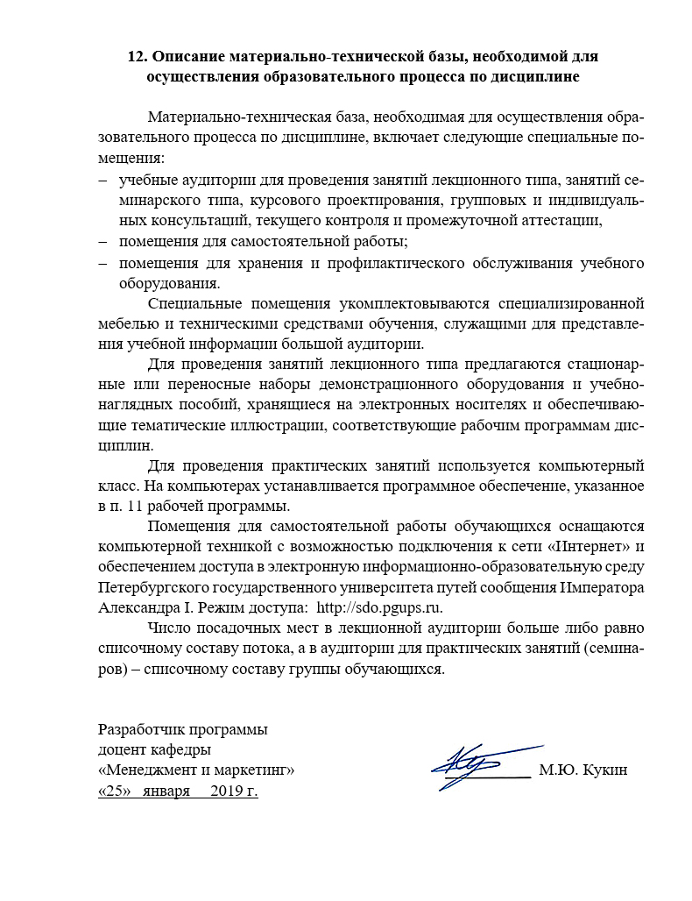
12. Описание материально-технической базы, необходимой для
осуществления образовательного процесса по дисциплине

Материально-техническая база, необходимая для осуществления образовательного процесса по дисциплине, включает следующие специальные помещения:
- учебные аудитории для проведения занятий лекционного типа, занятий семинарского типа, курсового проектирования, групповых и индивидуальных консультаций, текущего контроля и промежуточной аттестации,
- помещения для самостоятельной работы;
- помещения для хранения и профилактического обслуживания учебного оборудования.
Специальные помещения укомплектовываются специализированной мебелью и техническими средствами обучения, служащими для представления учебной информации большой аудитории.
Для проведения занятий лекционного типа предлагаются стационарные или переносные наборы демонстрационного оборудования и учебно-наглядных пособий, хранящиеся на электронных носителях и обеспечивающие тематические иллюстрации, соответствующие рабочим программам дисциплин.
Для проведения практических занятий используется компьютерный класс. На компьютерах устанавливается программное обеспечение, указанное в п. 11 рабочей программы.
Помещения для самостоятельной работы обучающихся оснащаются компьютерной техникой с возможностью подключения к сети «Интернет» и обеспечением доступа в электронную информационно-образовательную среду Петербургского государственного университета путей сообщения Императора Александра I. Режим доступа: http://sdo.pgups.ru.
Число посадочных мест в лекционной аудитории больше либо равно списочному составу потока, а в аудитории для практических занятий (семинаров) – списочному составу группы обучающихся.

Разработчик программы
доцент кафедры
«Менеджмент и маркетинг» ____________ М.Ю. Кукин «25» января 2019 г.

